### **2Упр. - Создание модели данных с использованием DirectQuery**

### **3Упр. - Оптимизация модели данных**

### **Упражнения - этапы**

* Попробуйте каждый из этапов

-Сделайте скриншоты выборов в интерфейсе

-Сделайте скриншоты результатов

РЕШЕНИЕ

### **2.Упр. - Создание модели данных с использованием DirectQuery**

* Подключитесь к базе данных с данными о продажах.

создана бд shop куда внесла выгруженные в формете csv данные из листов эксель таблицы о продажах

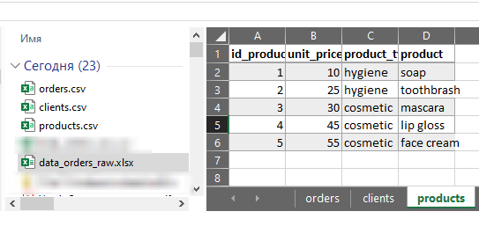

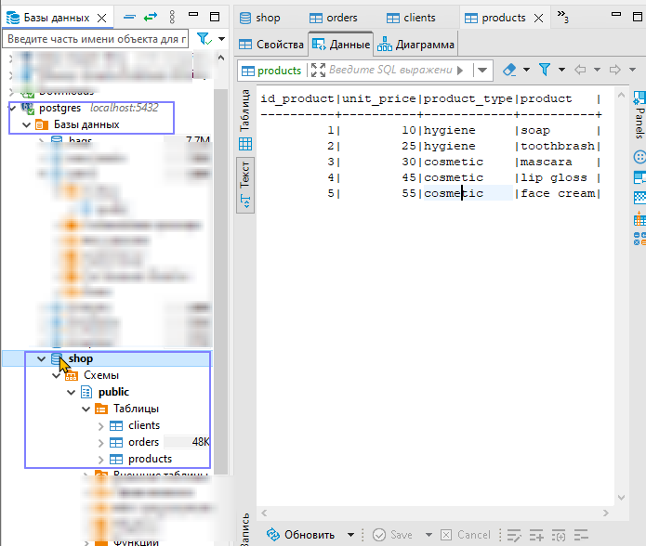 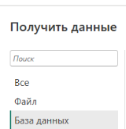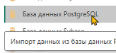

* Выберите режим подключения DirectQuery.

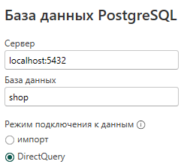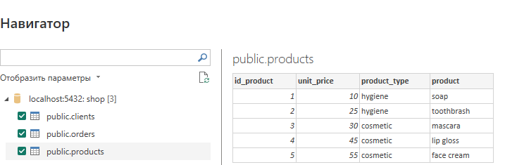

* Создайте связи между таблицами "Товары", "Заказы" и "Клиенты".

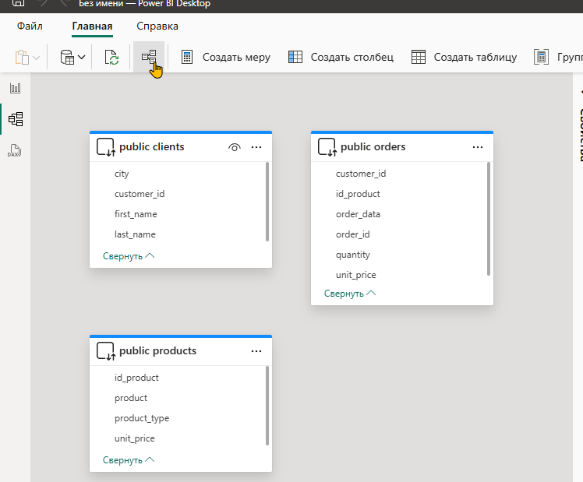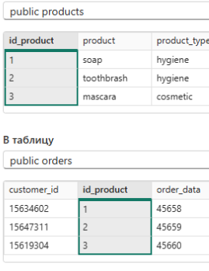

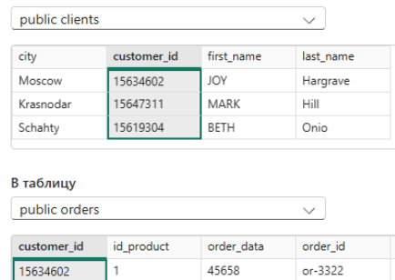

также как и в отчете загруженном из эксель добавим вычисляемый столбец "Сумма заказа" в таблицу "Заказы" (умножение количества товара на цену).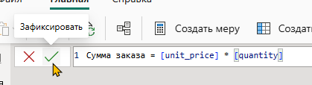

* Сравните скорость работы отчетов на основе модели DirectQuery с моделью на основе импорта.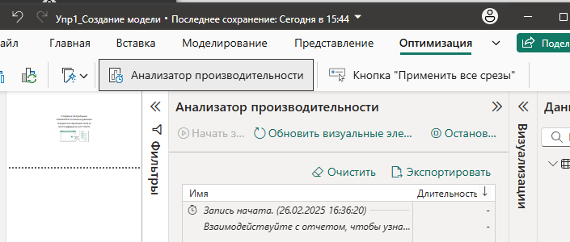

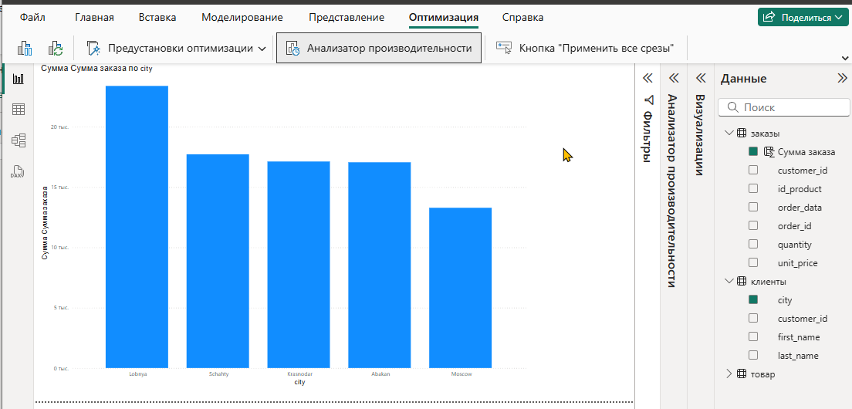

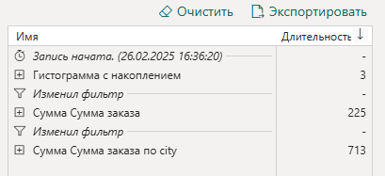

теперь запустим такое же в отчете с директ квери (добавили аналогичную гистограмму)

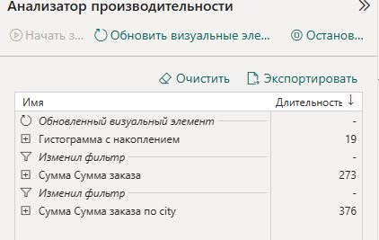

разные операции отчет отработал по разному. но общее время по директ квери было меньше

### **3.Упр. - Оптимизация модели данных**

продолжаю в файле 2_3Упр_Создание_модели_DirectQuery_Оптимизация.pbix

* Проанализируйте модель данных на наличие избыточных данных и дублирования информации.
* Оптимизируйте типы данных в таблицах (например, используйте тип данных "Дата" для дат).

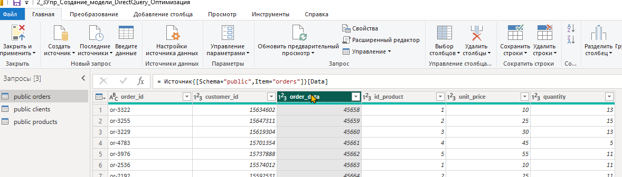

изменен тип данных на дату

а вот удаление дубликатов не получается

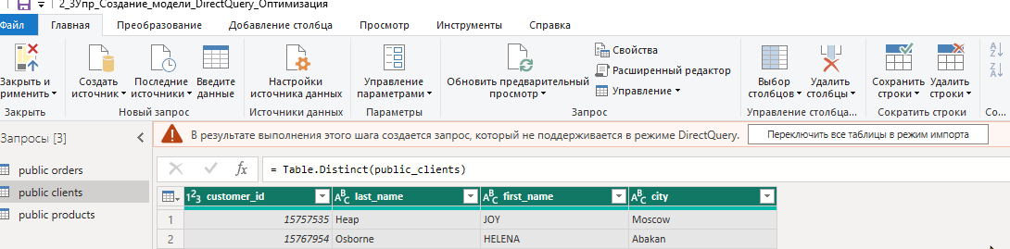

* Добавьте описания к таблицам, столбцам и мерам для документирования модели.

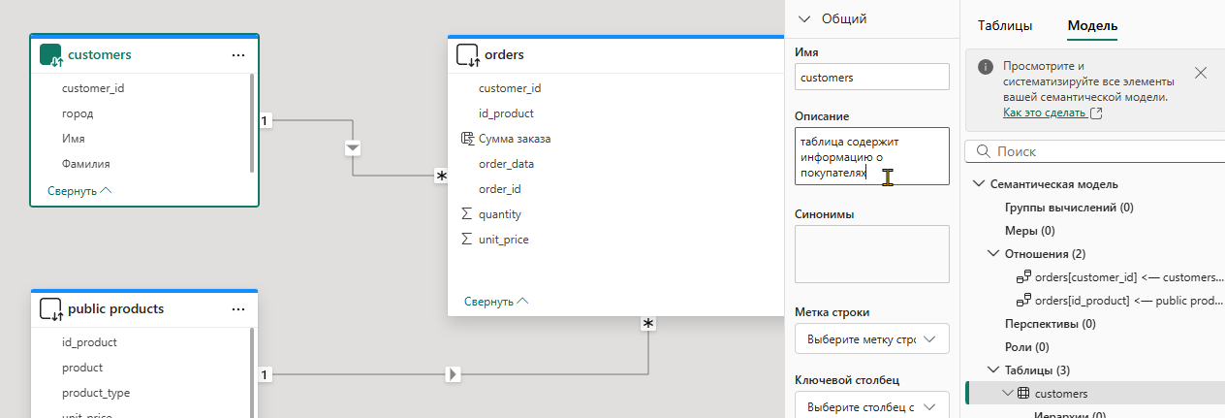

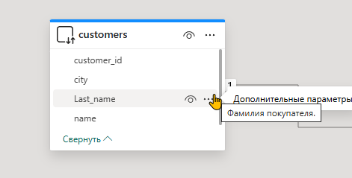

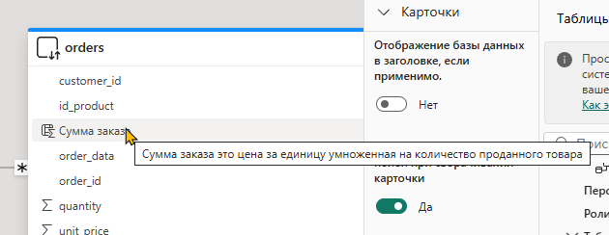

### **Дополнительные задания**

* Исследуйте возможности составной модели данных и попробуйте создать ее на основе данных из разных источников.
* Изучите инструменты Power BI Desktop для анализа производительности модели данных (например, "Анализ производительности").
* Ознакомьтесь с рекомендациями Microsoft по проектированию модели данных для Power BI.
* Сделайте скриншоты выборов в интерфейсе
* Сделайте скриншоты результатов